附件1
2026年农民丰收节亲子稻田趣味赛
竞赛规程

一、3KM亲子稻田趣味赛

（一）播种路段

项目规则：

亲子携手从起点分批次出发（6周岁的亲子组先出发，5周岁的亲子组第二批出发，4周岁亲子组第三批出发，三周岁亲子组最后出发），小朋友携带秧苗，家长帮助宝贝进入播种路段进行亲子跑，延稻田公园预设固定路线到达播种区进行秧苗播种，然后进入下一路段。
- 浇水路段

项目规则：

小朋友和家长从播种区水桶里携带水源，小朋友手持水源，家长帮助宝贝进入浇水路段进行亲子跑，到达浇水区小朋友把水浇到稻田，进入下一区域。

（三）施肥路段
项目规则：

小朋友和家长从浇水区肥料补给点携带肥料，小朋友手持肥料，家长帮助宝贝进入施肥路段进行亲子跑，到达施肥区小朋友把肥料施到稻田，进入下一区域。

（四）障碍路段

项目规则：
项目1：金属低矮双杠爬行架（起点第一关）
闯关规则：亲子组队就位，幼儿/儿童可直接上架，手脚并用匍匐向前爬行通过低矮双杠架；大龄儿童也可选择架下俯身爬行。家长在侧全程跟随引导、贴身护持，低龄儿童可由家长辅助调整姿势、保护身体。全程从架体规范通行，禁止翻越、踩踏、跨越器械，平稳爬完全程即为通关成功，有序进入下一赛道。
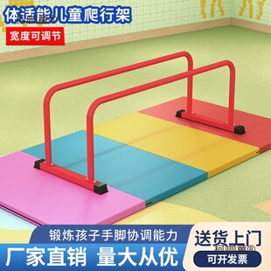

项目2：分体斜坡垫（双组三角垫）
闯关规则：儿童在前、家长在后全程防护，亲子配合完成斜坡通行。儿童稳步跑上斜坡、匀速下坡，家长紧随保护，低龄儿童可由家长轻扶腰部辅助平衡。全程慢速通行，稳稳完成上下斜坡挑战，顺利通关即可。
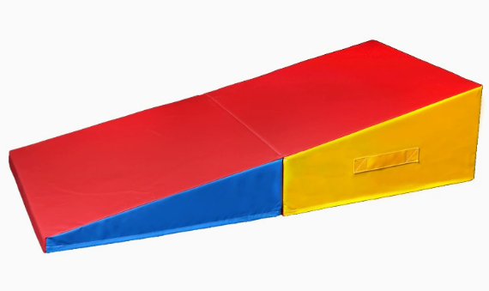

项目3：梯形软体障碍四件套
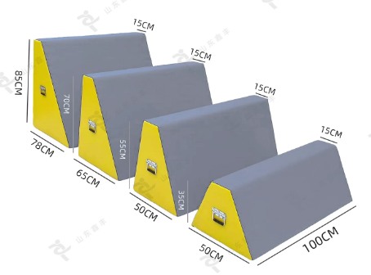
闯关规则：亲子组队同步前进，依次弯腰、跨步连续通过四组梯度软体障碍。家长主动适配儿童步伐速度，全程陪伴配合，不催促、不加速。儿童自主把控节奏，连贯完成全部障碍跨越，无停顿、无绕行即为通关。

项目4：软式平衡木项目4：软式平衡木
闯关规则：儿童独立站上软式平衡木，双手打开保持身体平衡，稳步直线行走通过平衡木全程。家长在平衡木侧边跟随陪护、随时保护，低龄儿童可由家长伸手辅助、轻扶手臂协助稳走。全程匀速前行、不奔跑、不跳跃，平稳完整走完全程，即可顺利通关。
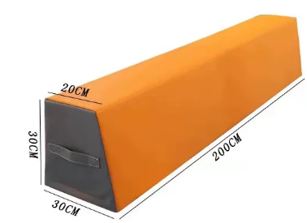

项目5：大三角跑酷墩（赛道第一次蛇形折返点）
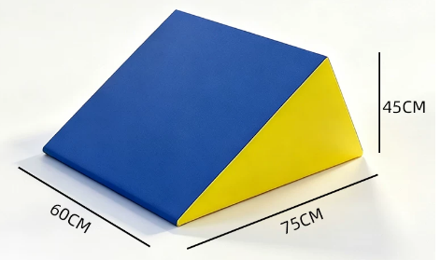
闯关规则：本关卡为赛道蛇形折返打卡点。儿童正面平稳翻越软体三角墩，家长在侧面贴身防护，保障孩子安全落地。翻越站稳后，亲子同步转身折返，有序进入下一赛道路段，完成折返动作即为通关成功。

项目6：可调节三角跑酷架
闯关规则：根据孩子年龄适配挡板倾斜角度，降低闯关难度。儿童双手扶稳挡板、双脚蹬板稳步攀爬翻越，家长在后方全程兜底防护，可轻微辅助孩子发力。全程正面攀爬、规范翻越，顺利通过即为通关。
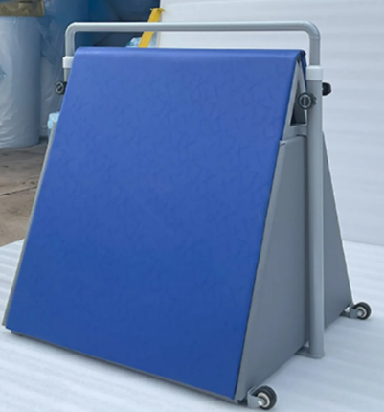

项目7：四级软体跳箱
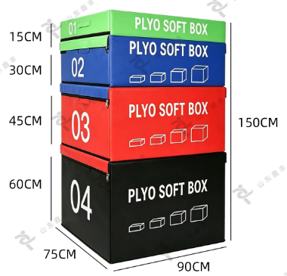
闯关规则：亲子配合完成梯度跳箱闯关，遵循由低到高、逐级通行的规则。儿童自主逐级跳上、平稳跳下，家长在侧面全程防护，阻挡侧摔风险。低龄儿童可由家长辅助借力，完整完成四级跳箱通行即可通关。

项目8：软体攀岩墙（赛道第二次蛇形折返点）
闯关规则：本关卡为二次蛇形折返打卡点。儿童手脚配合，抓稳支点、踩牢踏板稳步攀爬攀岩墙，家长在下方贴身守护，可托举辅助低龄儿童攀爬。登顶后平稳落地，完成折返转身，顺利进入最后赛道段即为通关。
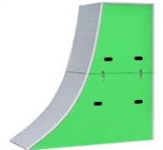

项目9：三角跑酷挡板（猫挂架）
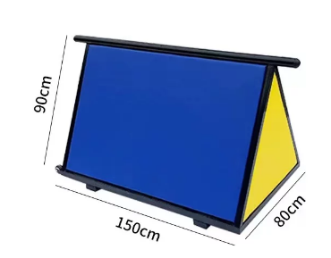
闯关规则：儿童双手握紧挡板顶部横杆，完成短暂猫挂定格动作，保持身体平稳不晃动，随后缓慢落地、翻越挡板。家长在前方接应保护，协助孩子稳定落地。顺利完成定格+翻越整套动作，即可通关。

项目10：终点冲刺区
闯关规则：完成全部障碍关卡后，亲子牵手并肩，同步冲刺抵达终点。全程遵守赛道秩序，不抢道、不冲撞，顺利冲线即为完成本次亲子稻田趣味赛。
障碍赛场地示意图
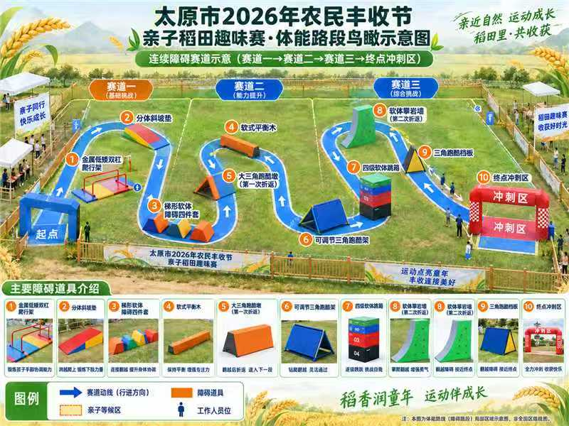

活动线路鸟瞰图
